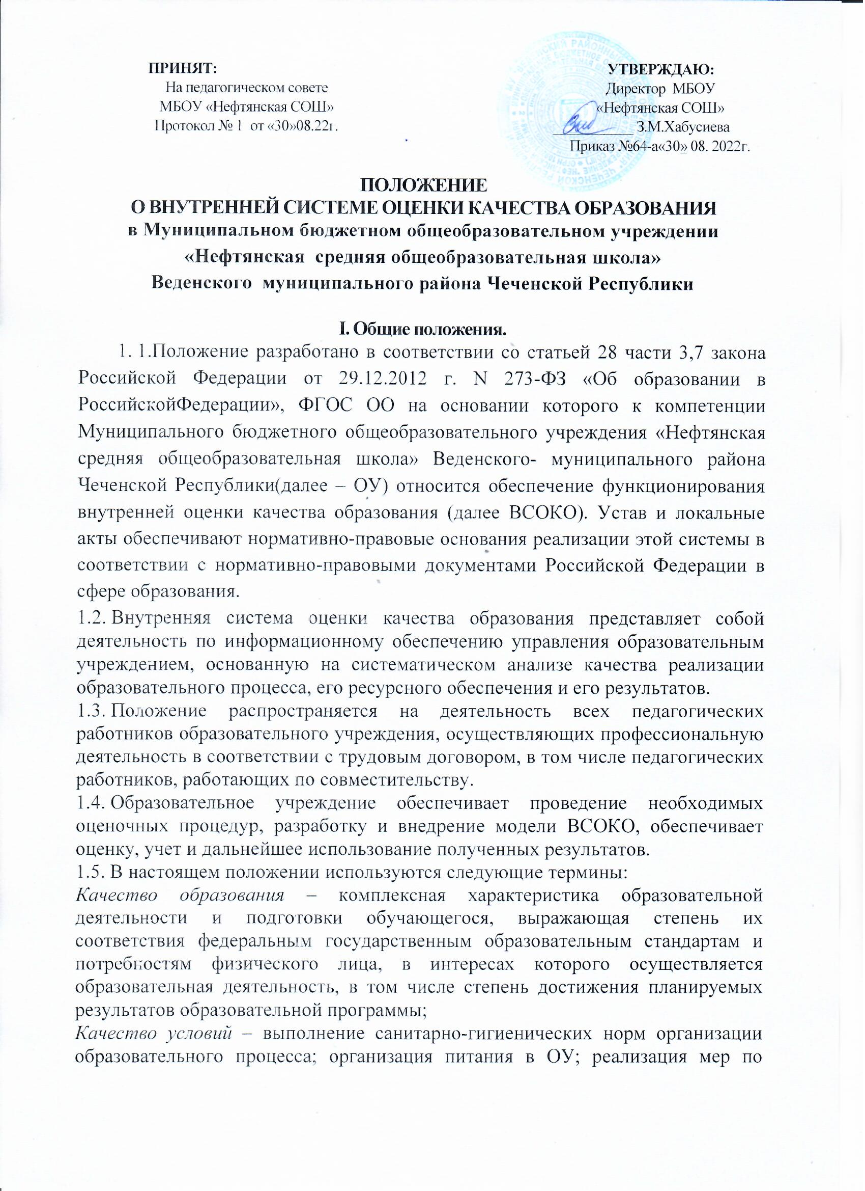

обеспечению безопасности обучающихся в организации образовательного процесса.

*Оценка качества образования* – определение с помощью диагностических и оценочных процедур степени соответствия ресурсного обеспечения, образовательного процесса, образовательных результатов нормативным требованиям, социальным и личностным ожиданиям.

*Внутренняя система оценки качества образования* – целостная система диагностических и оценочных процедур, реализуемых в ОУ, а также совокупность организационных структур и нормативных правовых материалов, обеспечивающих управление качеством образования.

*Измерение* – оценка уровня образовательных достижений с помощью контрольных измерительных материалов в стандартизированной форме, содержание которых соответствует реализуемым образовательным программам.

*Критерий* – признак, на основании которого производится оценка, классификация оцениваемого объекта.

*Мониторинг* – комплексное аналитическое отслеживание процессов, определяющих количественно-качественные изменения качества образования, результатом которого является установление степени соответствия измеряемых образовательных результатов, условий их достижения и обеспечение общепризнанной, зафиксированной в нормативных документах и локальных актах системе государственно-общественных требований к качеству образования, а также личностным ожиданиям обучающихся.

*Экспертиза* – всестороннее изучение и анализ состояния образовательного процесса, условий и результатов образовательной деятельности.

1.6. Оценка качества образования осуществляется посредством:

* Лицензирования;
* Аккредитации;
* Государственной (итоговой) аттестации выпускников;
* Системы внутришкольного контроля;
* Мониторинга качества образования.

1.7. В качестве источников данных для оценки качества образования используются:

* Образовательная статистика;
* Промежуточная и итоговая аттестация;
* Мониторинговые исследования;
* Социологические опросы;
* Отчеты работников ОУ;
* Посещение уроков и внеклассных мероприятий

**II.Основные цели, задачи и принципы внутренней системы оценки качества образования.**

2.1.Внутренняя система оценки качества образования ориентирована на решение следующих задач:

* Систематическое отслеживание и анализ состояния системы образования в ОУ для принятия обоснованных и своевременных управленческих решений, направленных на повышение качества образовательного процесса и образовательного результата.
* Максимального устранения эффекта неполноты и неточности информации о качестве образования, как на этапе планирования образовательных результатов, так и на этапе оценки эффективности образовательного процесса по достижению соответствующего качества образования.

2.2.Цели внутренней системы оценки качества образования:

* Формирование единой системы диагностики и контроля состояния образования, обеспечивающей определение факторов и своевременное выявление изменений, влияющих на качество образования в ОУ;
* Получение объективной информации о функционировании и развитии системы образования в ОУ, тенденциях его изменения и причинах, влияющих на его уровень;
* Предоставления всем участникам образовательного процесса и общественной достоверной информации о качестве образования;
* Принятие обоснованных и своевременных управленческих решений по совершенствованию образования и повышение уровня информированности потребителей образовательных услуг при принятии таких решений;
* Прогнозирование развития образовательной системы ОУ.

2.3.В основу ВСОКО положено следующие принципы:

* Объективности, достоверности, полноты и системности информации о качестве образования;
* Реалистичности требований, норм и показателей качества образования, их социальной и личностной значимости, учета индивидуальных особенностей развития отдельных обучающихся при оценке результатов их обучения и воспитания;
* Открытости, прозрачности процедур оценки качества образования; преемственности в образовательной политике, интеграции в общероссийскую систему оценки качества образования;
* Доступности информации о состоянии и качестве образования для различных групп потребителей;
* Рефлексивности, реализуемый через включение педагогов в критериальный самоанализ и самооценку своей деятельности с опорой на объективные критерии и показатели;
* Повышение потенциала внутренней оценки, самооценки, самоанализа каждого педагога;
* Оптимальности использования источников первичных данных для определения показателей качества и эффективности образования (с учетом возможности их многократного использования;
* Инструментальности и технологичности используемых показателей (с учетом существующих возможностей сбора данных, методик измерений, анализа и интерпретации данных, подготовленности потребителей к их восприятию);
* Минимизации системы показателей с учетом потребностей разных уровней управления; сопоставимости системы показателей с муниципальными, региональными показателями;
* Взаимного дополнения оценочных процедур, установление между ними взаимосвязей и взаимозависимости;
* Соблюдение морально-этических норм при проведении процедур оценки качества образования в ОУ.

**III. Организационная и функциональная структура ВСОКО.**

3.1.Организационная структура, занимающаяся внутришкольной оценкой, экспертизой качества образования и интерпретацией полученных результатов, включает в себя: администрацию ОУ, педагогический совет, методические объединения учителей-предметников, временные консилиумы (педагогический консилиум, творческие группы и т.д.).

3.2.Администрация ОУ:

* Формирует блок локальных актов, регулирующих функционирование ВСОКО ОУ и приложений к ним, утверждает приказом директора ОУ и контролирует их выполнение;
* Разрабатывает мероприятия и готовит предложения, направленные на совершенствование системы оценки качества образования ОУ, участвует в этих мероприятиях;
* Обеспечивает на основе образовательной программы проведение в ОУ контрольно-оценочных процедур, мониторинговых, социологических и статистических исследований по вопросам качества образования;
* Организует систему оценки качества образования, осуществляет сбор, обработку, хранение и предоставление информации о состоянии и динамике развития; анализирует результаты оценки качества образования на уровне ОУ;
* Организует изучение информационных запросов основных пользователей системы оценки качества образования;
* Обеспечивает условия для подготовки работников школы по осуществлению контрольно-оценочных процедур;
* Обеспечивает предоставление информации о качестве образования на муниципальный и региональный уровни системы оценки качества образования; формирует информационно-аналитические материалы по результатам оценки качества образования (анализ работы ОУ за учебный год, публичный доклад и т.д.);
* Принимает управленческие решения по развитию качества образования на основе анализа результатов, полученных в процессе реализации ВСОКО.

3.3.  Методические объединения учителей-предметников:

* Участвуют в разработке методики оценки качества образования; участвуют в разработке системы показателей, характеризующих состояние и динамику развития ОУ;
* Участвуют в разработке критериев оценки результативности профессиональной деятельности педагогов ОУ;
* Содействуют проведению подготовки работников ОУ по осуществлению контрольно-оценочных процедур;
* Проводят экспертизу организации, содержания и результатов аттестации обучающихся и формируют предложения по их совершенствованию;
* Готовят предложения для администрации по выработке управленческих решений по результатам оценки качества образования на уровне ОУ.

3.4. Педагогический совет:

* Содействует определению стратегических направлений развития системы образования в ОУ;
* Принимает участие в формировании информационных запросов основных пользователей системы оценки качества образования ОУ;
* Принимает участие в обсуждении системы показателей, характеризующих состояние и динамику развития системы образования;
* Принимает участие в экспертизе качества образовательных результатов, условий организации учебного процесса в ОУ;
* Участие в оценке качества и результативности труда работников ОУ;
* Содействует организации работы по повышению квалификации педагогических работников, развитию их творческих инициатив;
* Принимает участие в обсуждении системы показателей, характеризующих состояние и динамику развития системы образования в ОУ;
* Принимает решение о перечне учебных предметов, выносимых на промежуточную аттестацию.

**IV. Содержание ВСОКО**

Оценка качества образования осуществляется по следующим направлениям:

4.1. Качество образовательных результатов:

* предметные результаты обучения (включая внутреннюю и внешнюю диагностики, в том числе ГИА обучающихся 9,11х классов);
* метапредметные результаты обучения (включая внутреннюю и внешнюю диагностики);
* личностные результаты (включая показатели социализации обучающихся);
* здоровье обучающихся (динамика);
* Достижения обучающихся на конкурсах, соревнованиях, олимпиадах;
* удовлетворённость родителей качеством образовательных результатов;
* профессиональное самоопределение обучающихся.

4.2. Качество реализации образовательного процесса:

* основные образовательные программы (соответствие требованиям;
* рабочие программы по предметам УП
* программы внеурочной деятельности
* реализация учебных планов и рабочих программ (соответствие ФГОС);
* качество уроков и индивидуальной работы с обучающимися;
* качество внеурочной деятельности (включая классное руководство);
* удовлетворённость учеников и родителей уроками и условиями в ОУ;
* адаптация обучающихся к условиям школьного обучения и при переходе на

следующий уровень образования.

3. Качество условий, обеспечивающих образовательный процесс:

* материально-техническое обеспечение;
* информационно-развивающая среда;
* санитарно-гигиенические и эстетические условия;
* медицинское сопровождении;
* организация питания;
* психологический климат в ОУ;
* использование социальной сферы микрорайона и города;
* кадровое обеспечение;
* общественно-государственное управление (Управляющий Совет ОУ, педагогический совет, родительские комитеты, ученическое самоуправление);
* документооборот и нормативно-правовое обеспечение.